ĐẠI HỌC Y DƯỢC HUẾ TỔ CHỨC THÀNH CÔNG
HỘI THẢO KHOA HỌC “CẬP NHẬT CÁC TIẾN BỘ TRONG CÁC CHUYÊN NGÀNH NỘI KHOA 2022”

Trong khuôn khổ các hoạt động kỉ niệm 65 năm thành lập trường Đại học Y - Dược Huế và chào mừng Festival Khoa học năm 2022, Bộ môn Nội tổ chức Tuần lễ Nội khoa Miền Trung mở rộng năm 2022. Một hoạt động chính của Tuần lễ Nội khoa miền Trung mở rộng năm 2022 là Hội thảo khoa học “Cập nhật các tiến bộ trong các chuyên ngành Nội khoa 2022” tổ chức vào ngày 30 tháng 7 năm 2022, tại Khách sạn Indochine Palace, 105A Hùng Vương, Thành phố Huế.
Hội thảo đã quy tụ được các giáo sư đầu ngành trong nước và Quốc tế cùng hơn 300 các đồng nghiệp đang công tác trong các lĩnh vực nội khoa trên mọi miền đất nước. Đến tham dự Hội thảo có Đại diện các Hội chuyên ngành; đại diện BGH các trường Đại học Y Hà Nội, ĐH Y Dược TP HCM, ĐH Y khoa Phạm Ngọc Thạch, ĐH Quốc gia TP HCM và các Bệnh viện trên toàn quốc.
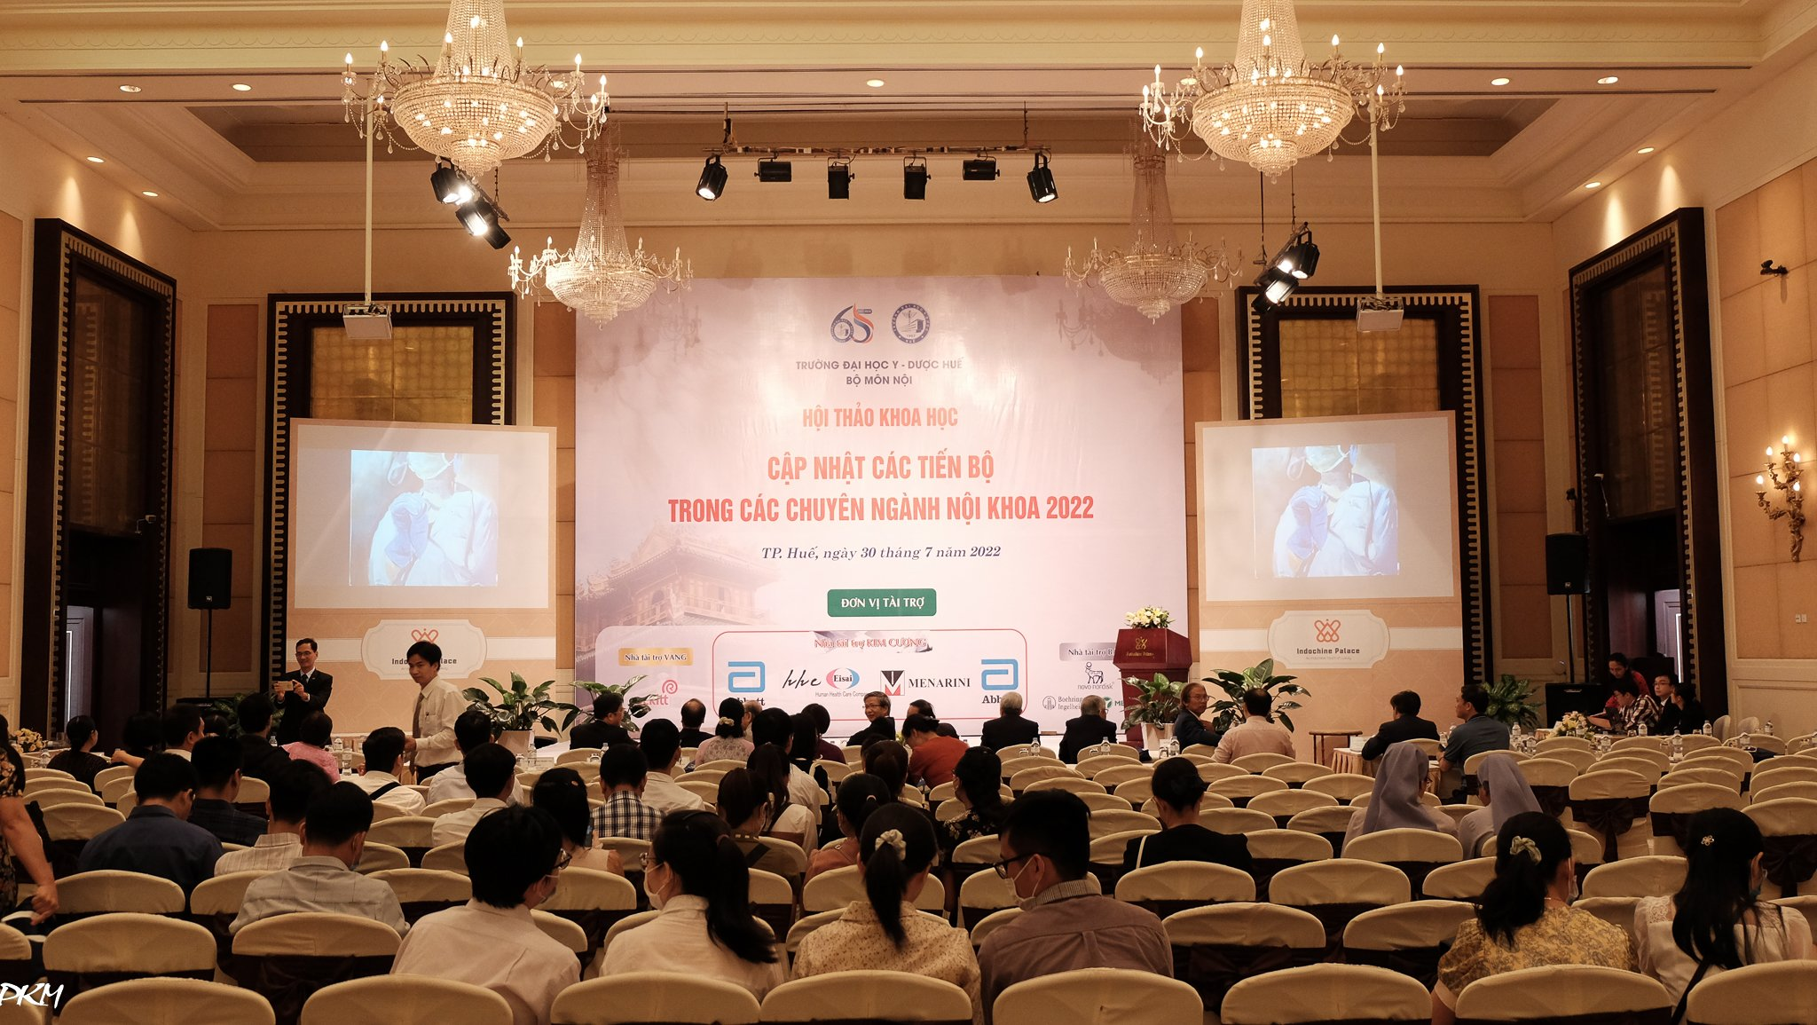
Toàn cảnh Hội thảo

Nội dung khoa học của Hội thảo là những kiến thức cập nhật và các công trình nghiên cứu khoa học với 19 bài báo chuyên ngành Nội khoa trong các lĩnh vực Tim mạch, Nội tiết, Đái tháo đường, Cơ xương khớp, Tiêu hóa gan mật, Thần kinh, Hô hấp, cũng như chia sẻ, cập nhật những kiến thức mới trong chuyên ngành và giao lưu gặp gỡ giữa các thầy thuốc Nội khoa trong và ngoài nước.
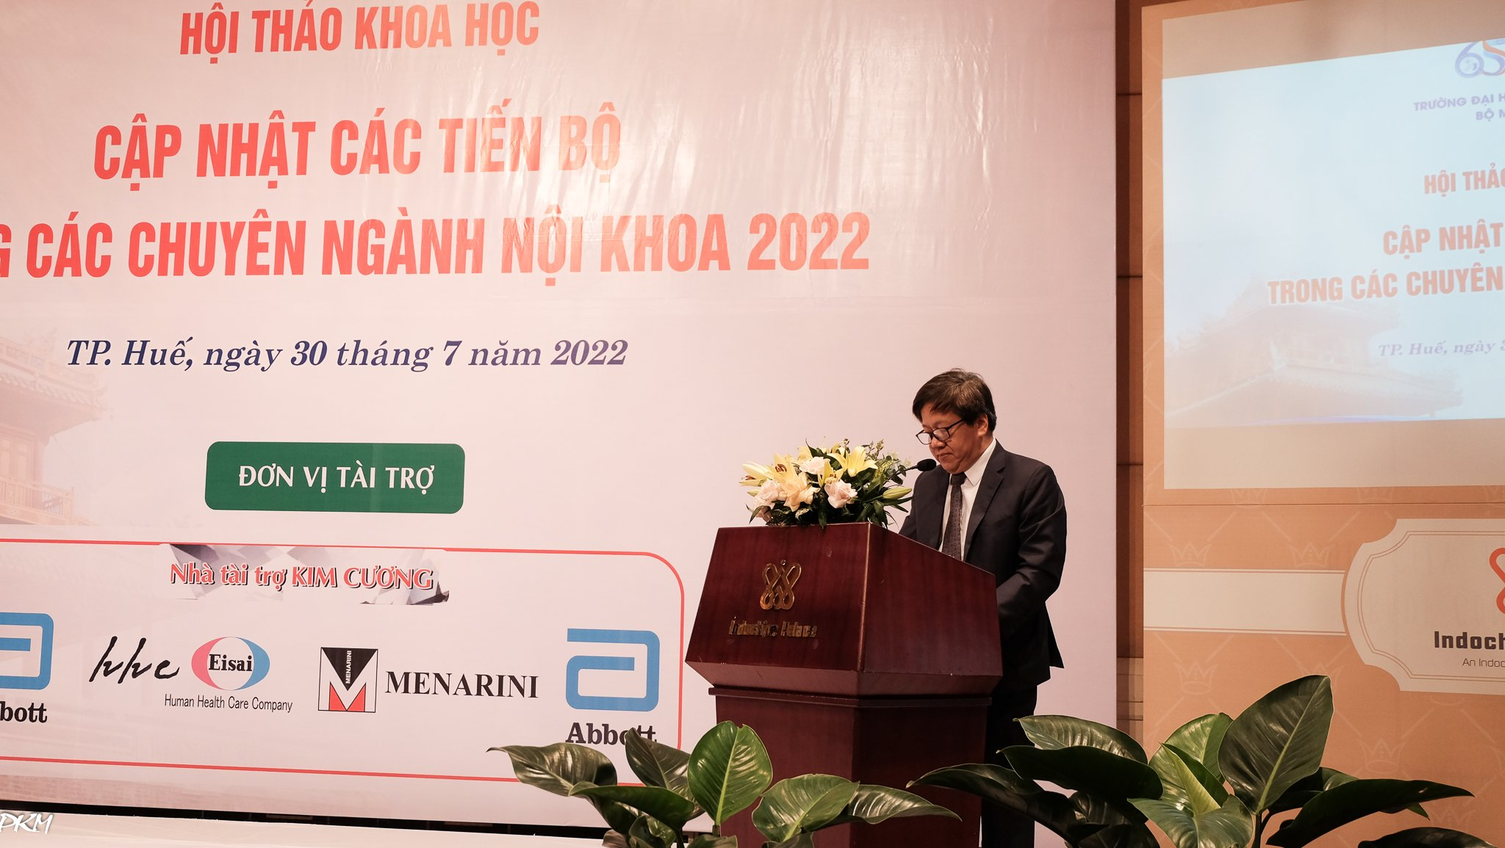
GS. TS. Trần Văn Huy, trưởng Bộ Môn Nội, đồng Trưởng Ban Tổ chức, phát biểu khai mạc

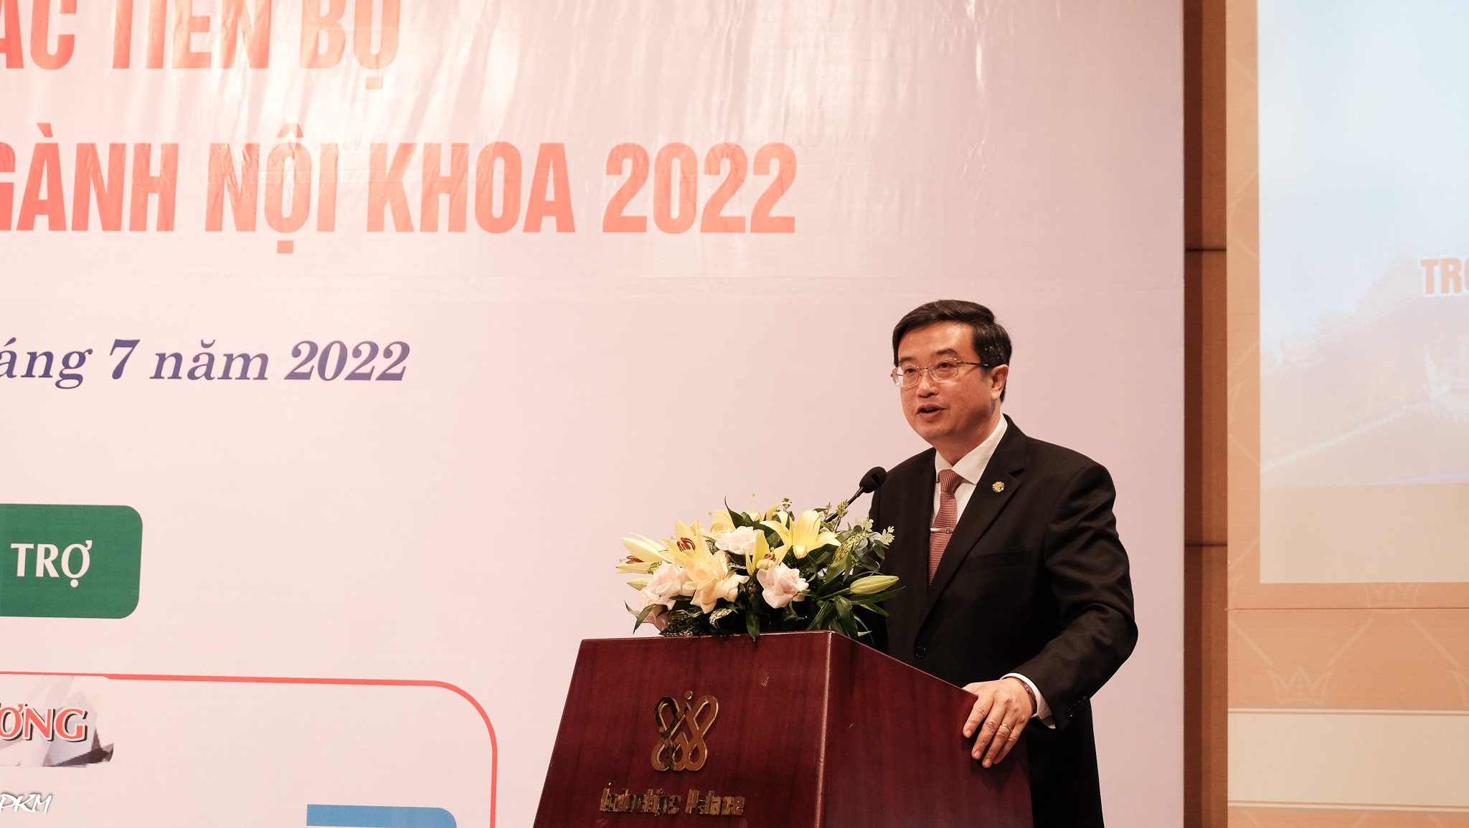
GS.TS. Nguyễn Vũ Quốc Huy, Hiệu Trưởng trường ĐHYD Huế,
phát biểu chào mừng HN.
Đây là một trong chuỗi các hoạt động quan trọng hướng tới chào mừng Festival Khoa học năm 2022 và là dịp quy tụ các nhà khoa học đầu ngành trong cả nước về Cố đô Huế để cùng cập nhật những kiến thức mới trong chuyên ngành Nội khoa và giao lưu gặp gỡ giữa các thế hệ thầy thuốc Nội khoa trong cả nước.

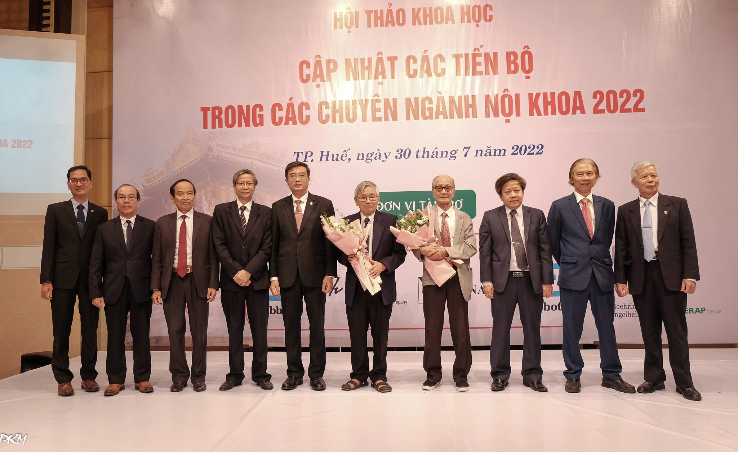
GS Huỳnh Văn Minh, GS Trần Hữu Dàng, GS Nguyễn Hải Thủy,
GS Hoàng Khánh, GS Võ Tam, TS Lê Văn Chi – Đại diện Ban Tổ chức tặng hoa
Tri ân cho Thầy Võ Phụng, Thầy Hoàng Trọng Châu

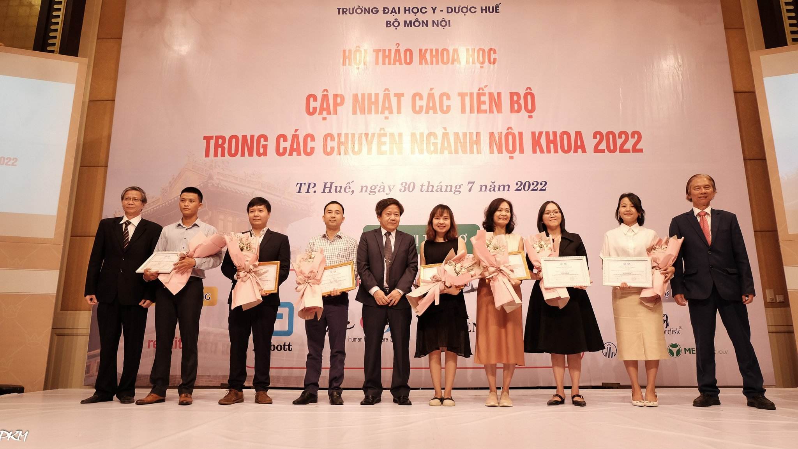
GS Huỳnh Văn Minh, GS Nguyễn Hải Thủy và GS Trần Văn Huy- đại diện
Hội Nội khoa Việt Nam & BTC tặng hoa cho các nhà tài trợ

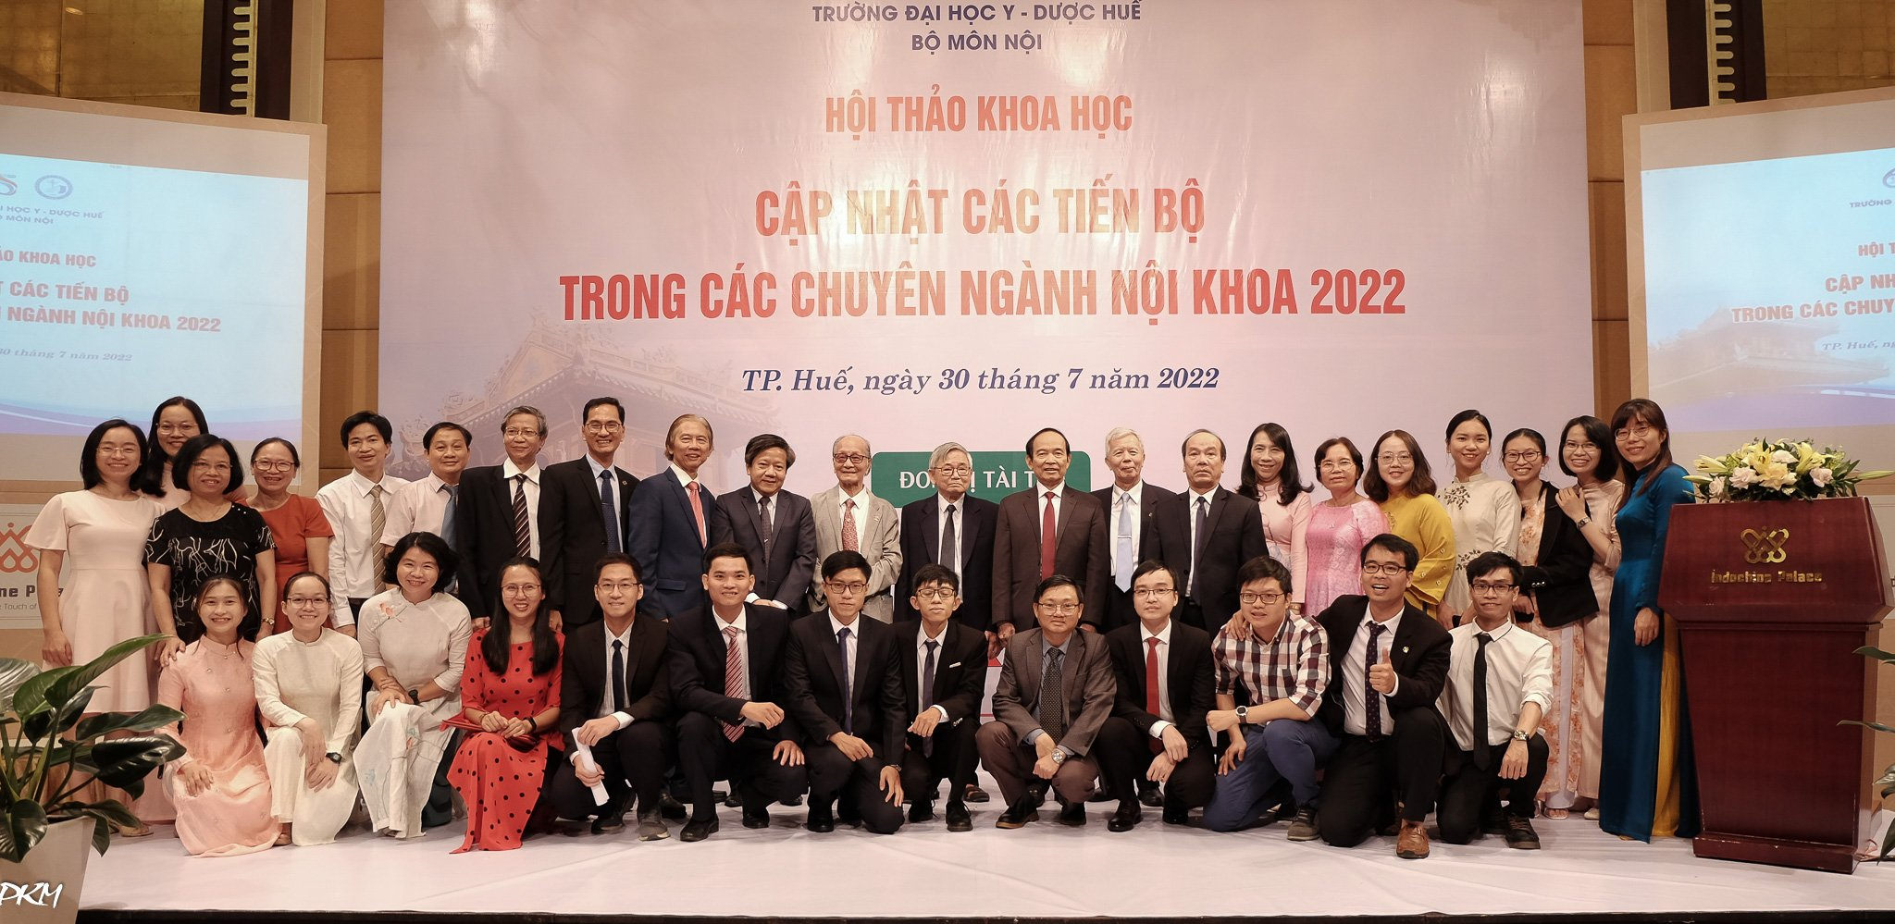
Ban Tổ chức chụp ảnh lưu niệm tại Hội thảo
Một số hình ảnh của các báo cáo viên tại Hội thảo:

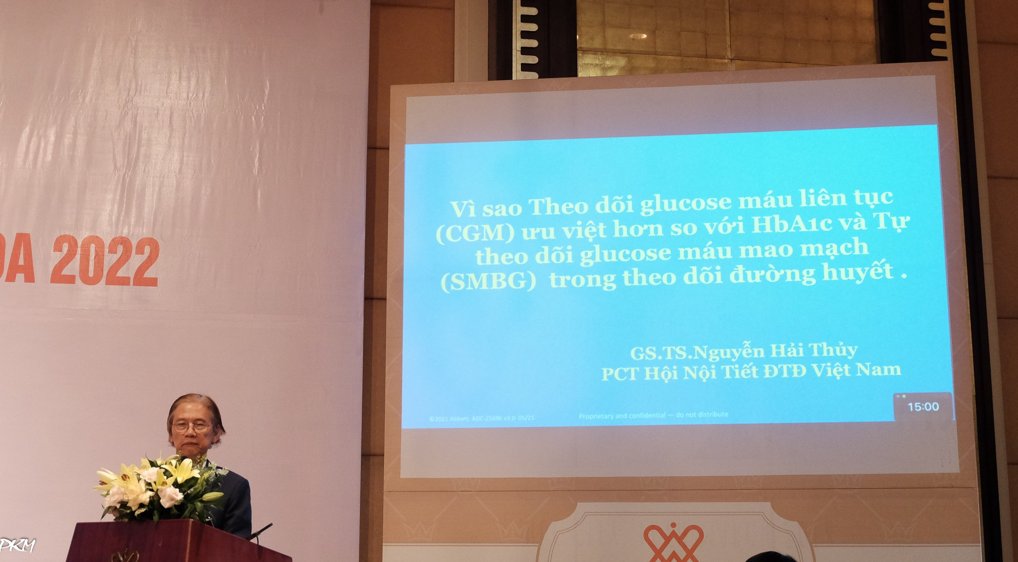
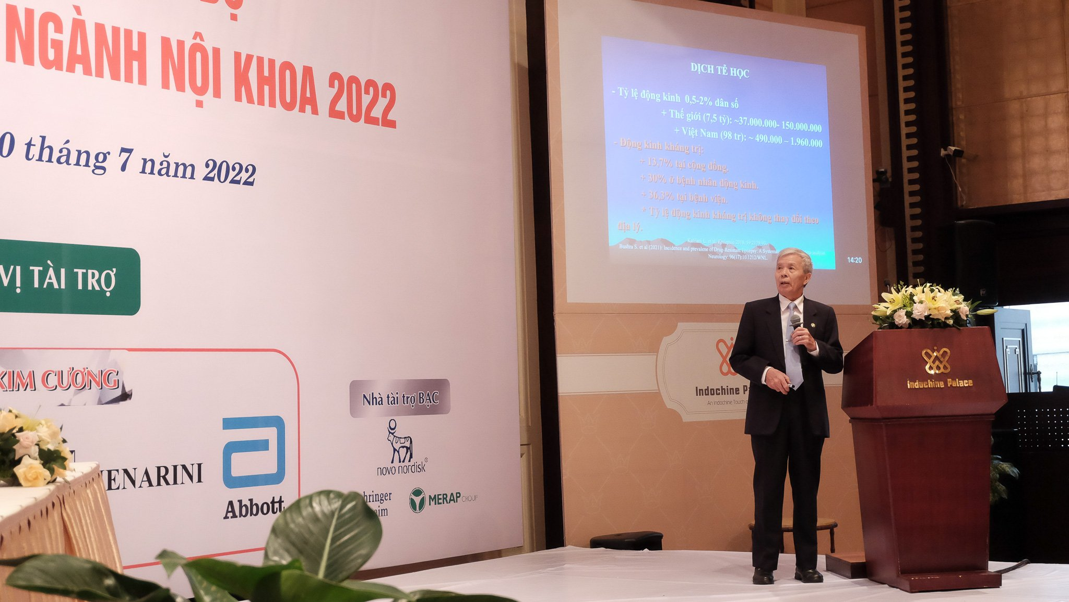
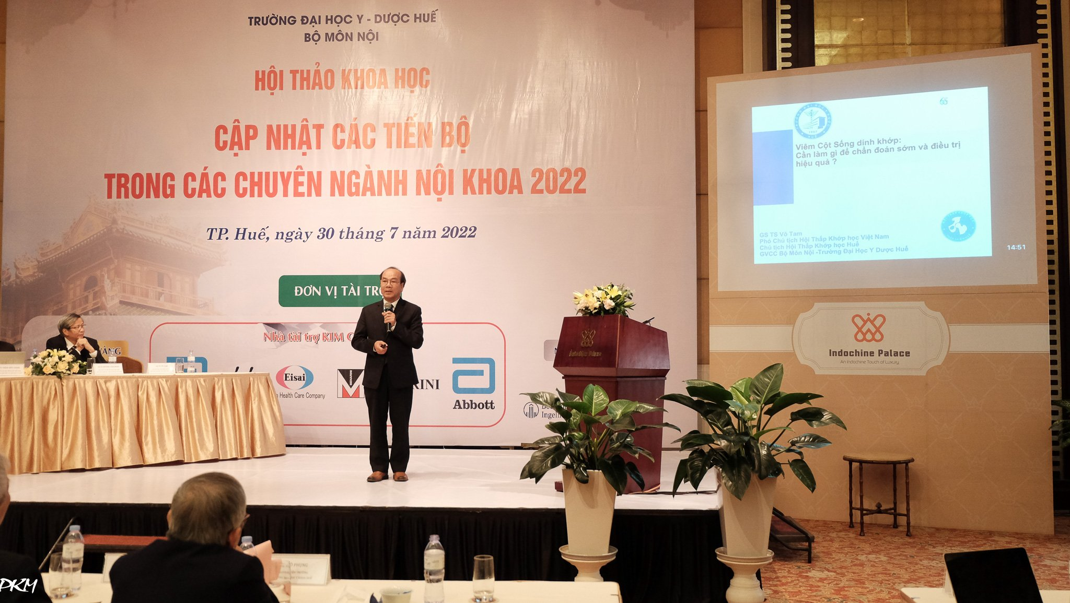

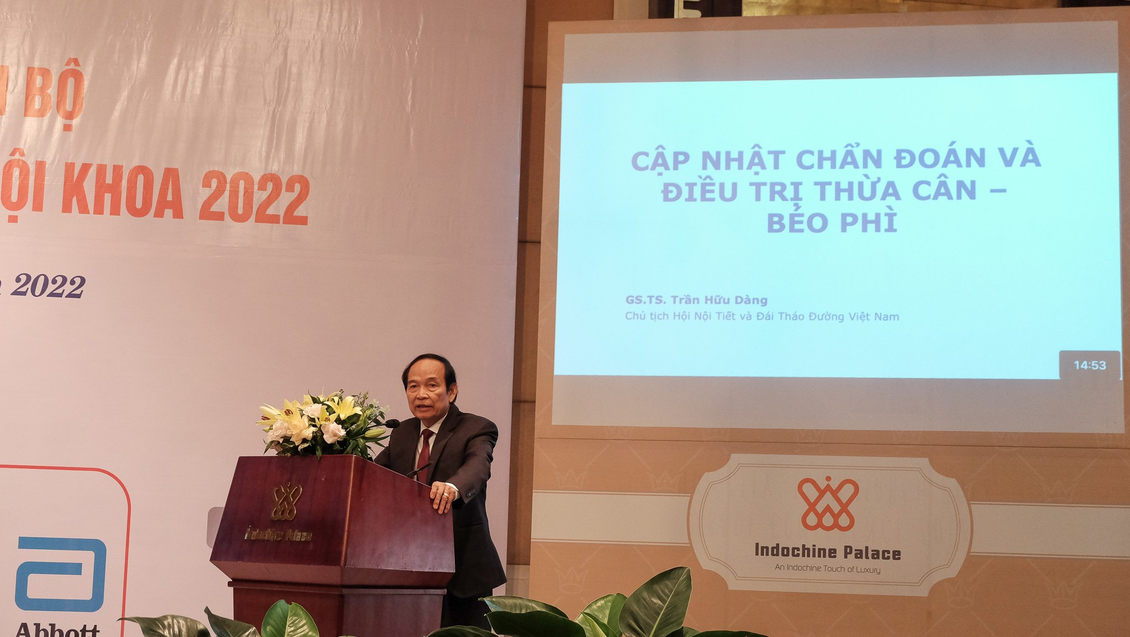

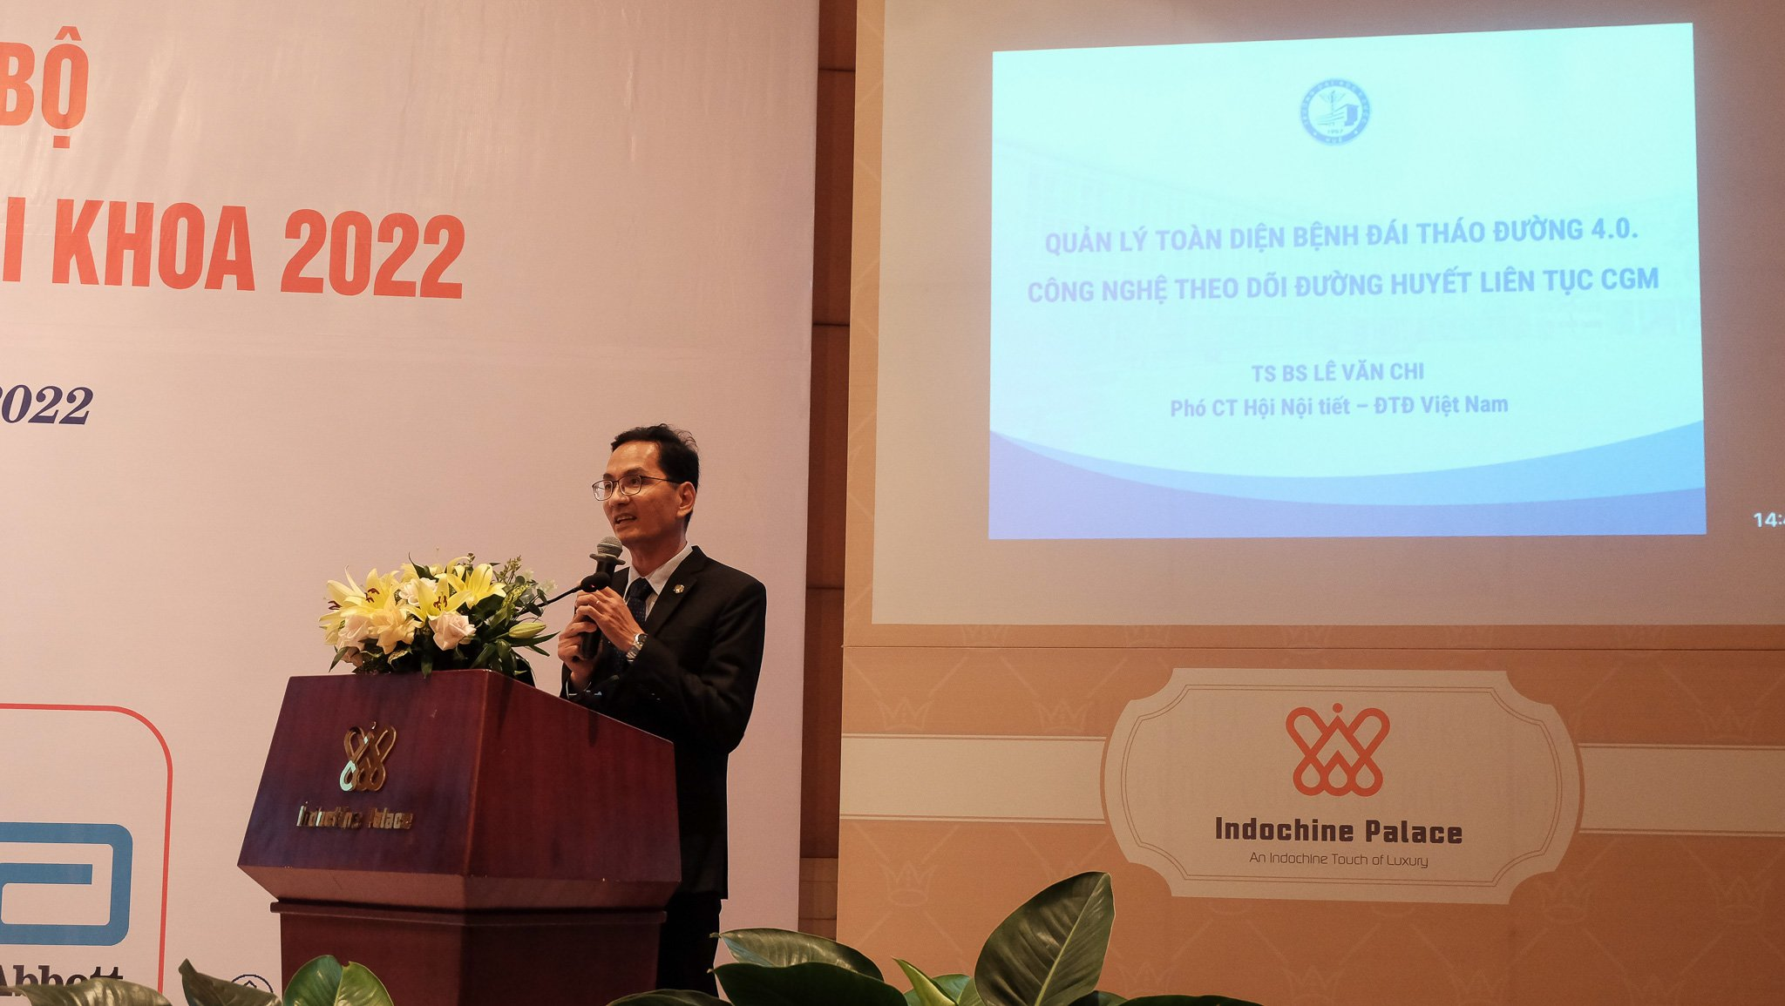
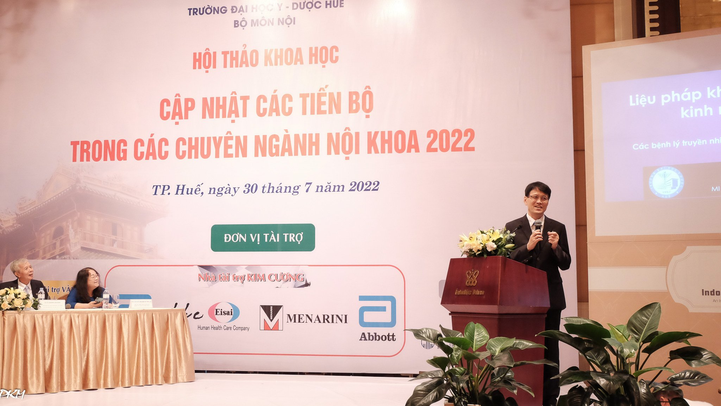
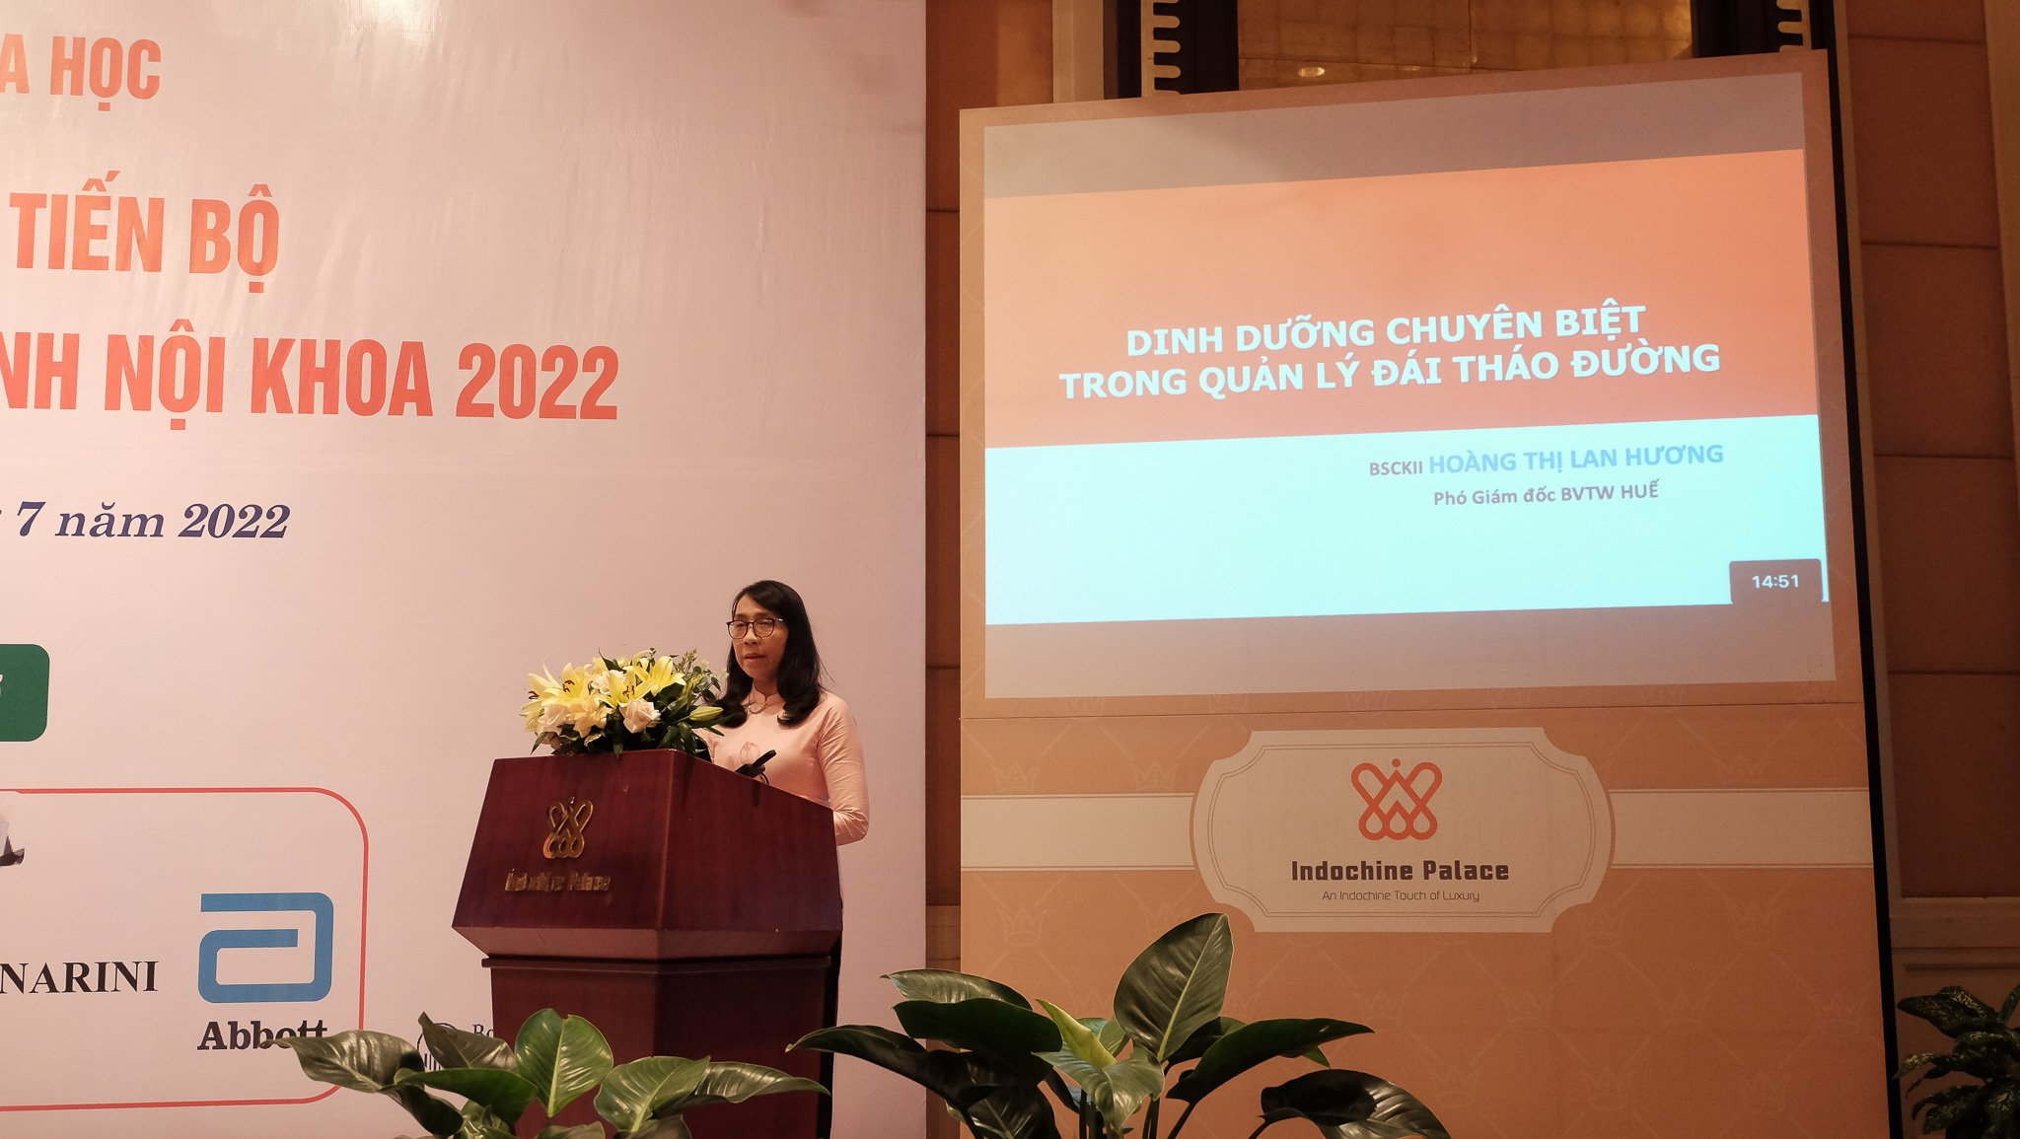
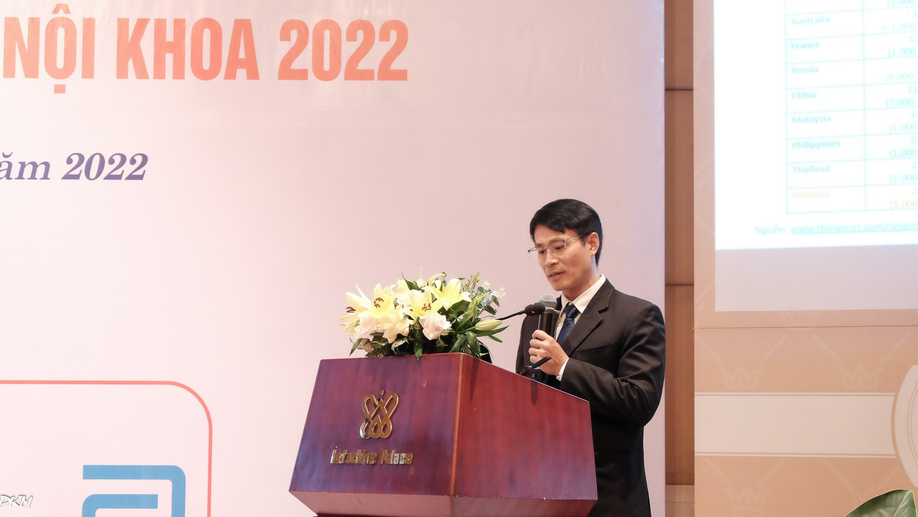
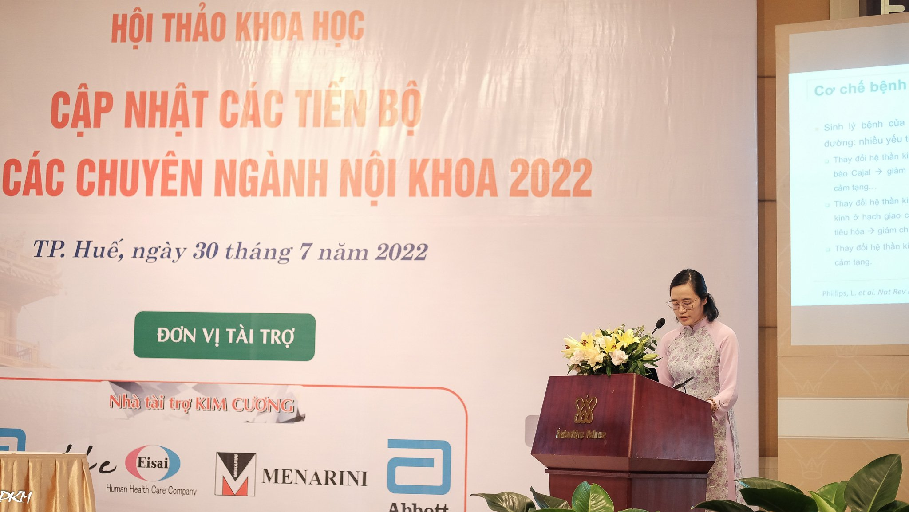
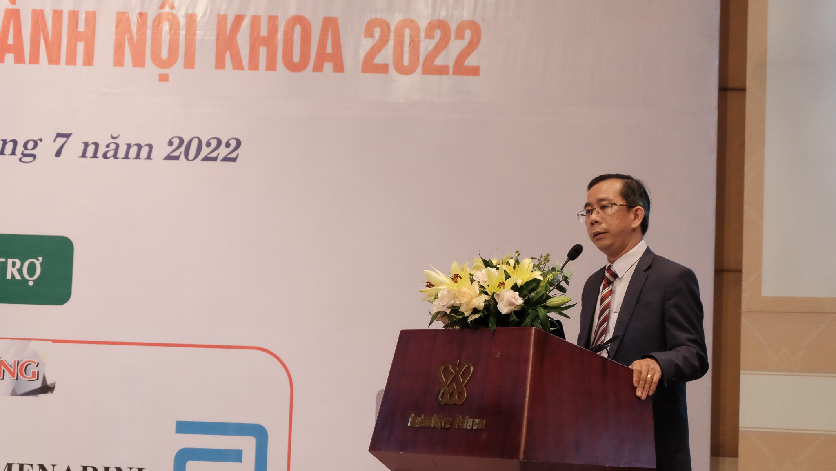
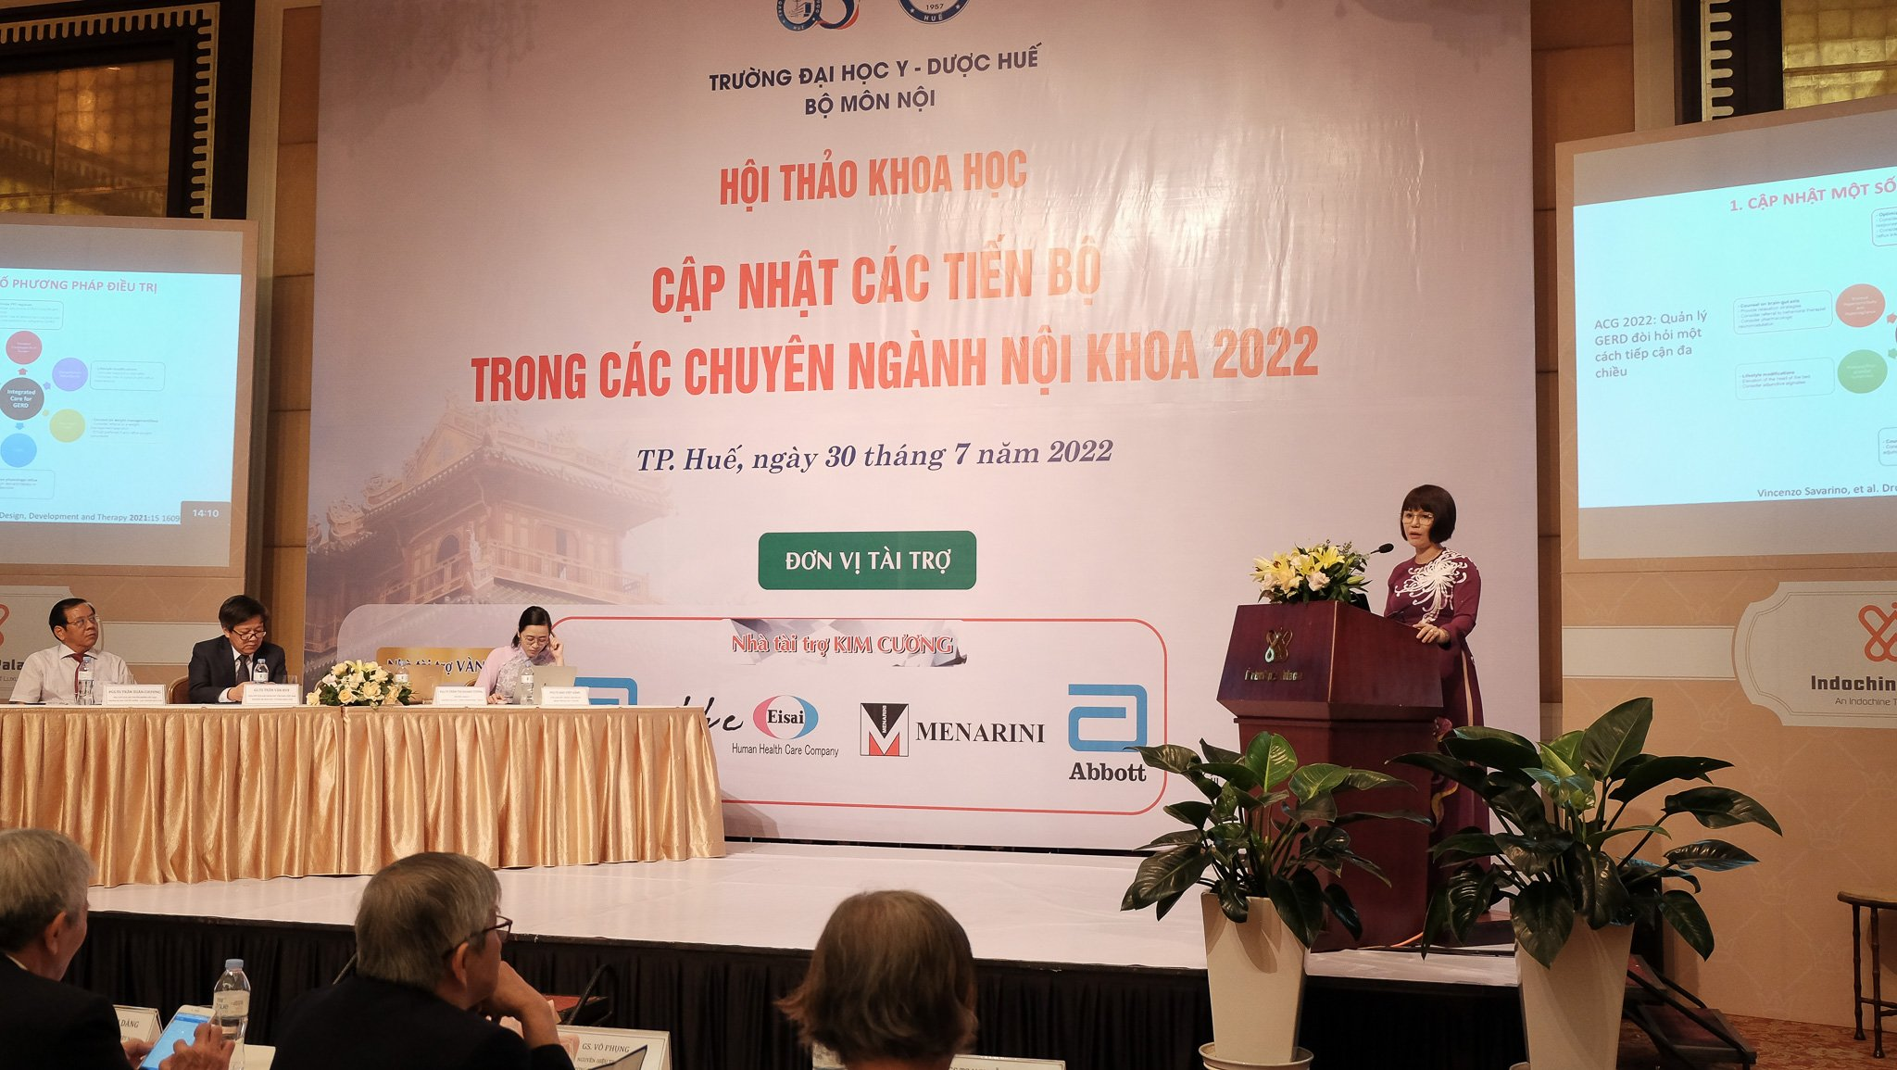
Một số hình ảnh trong các phiên thảo luận tại Hội thảo

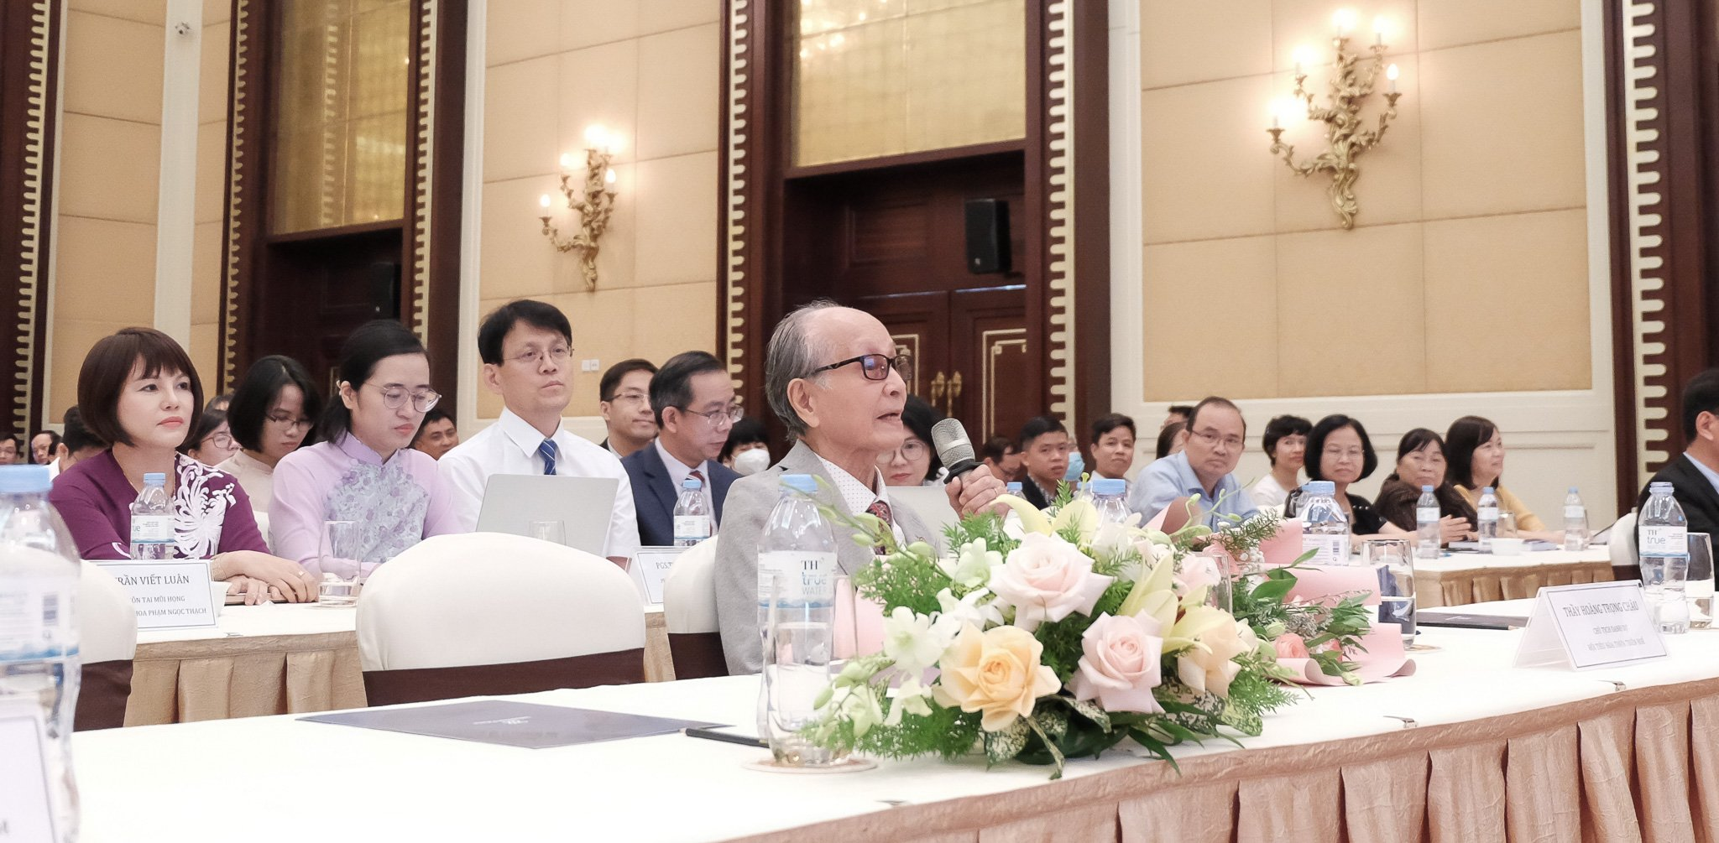

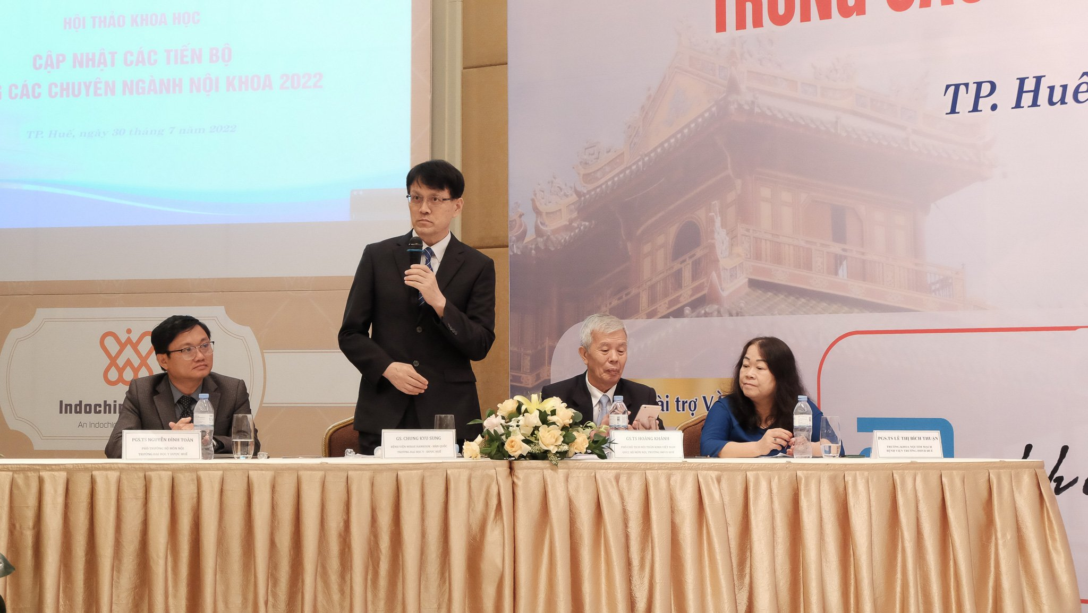

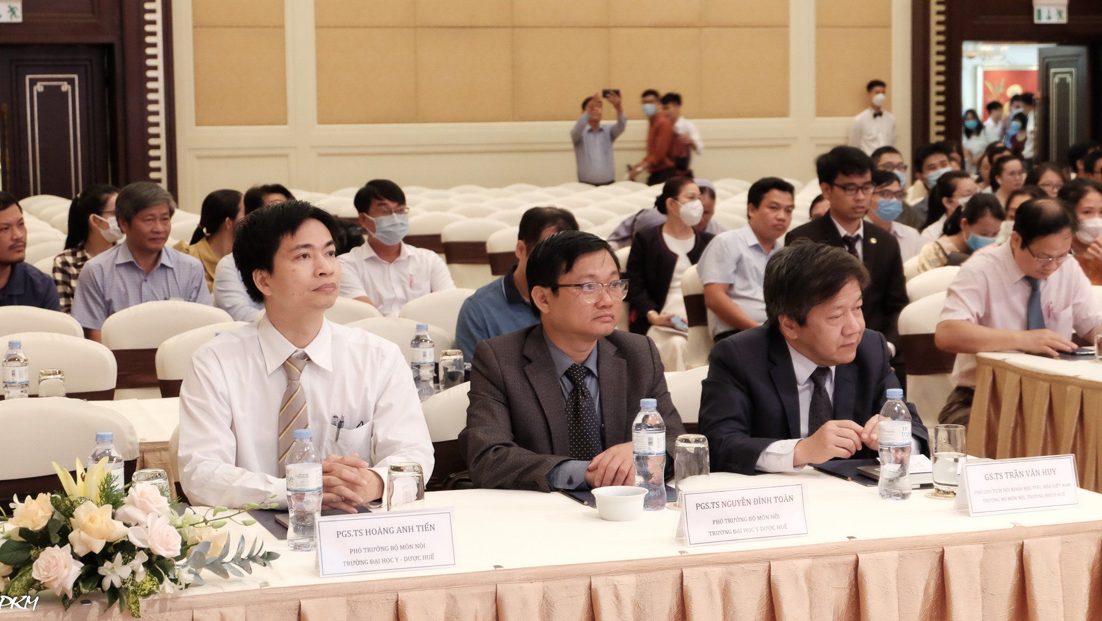

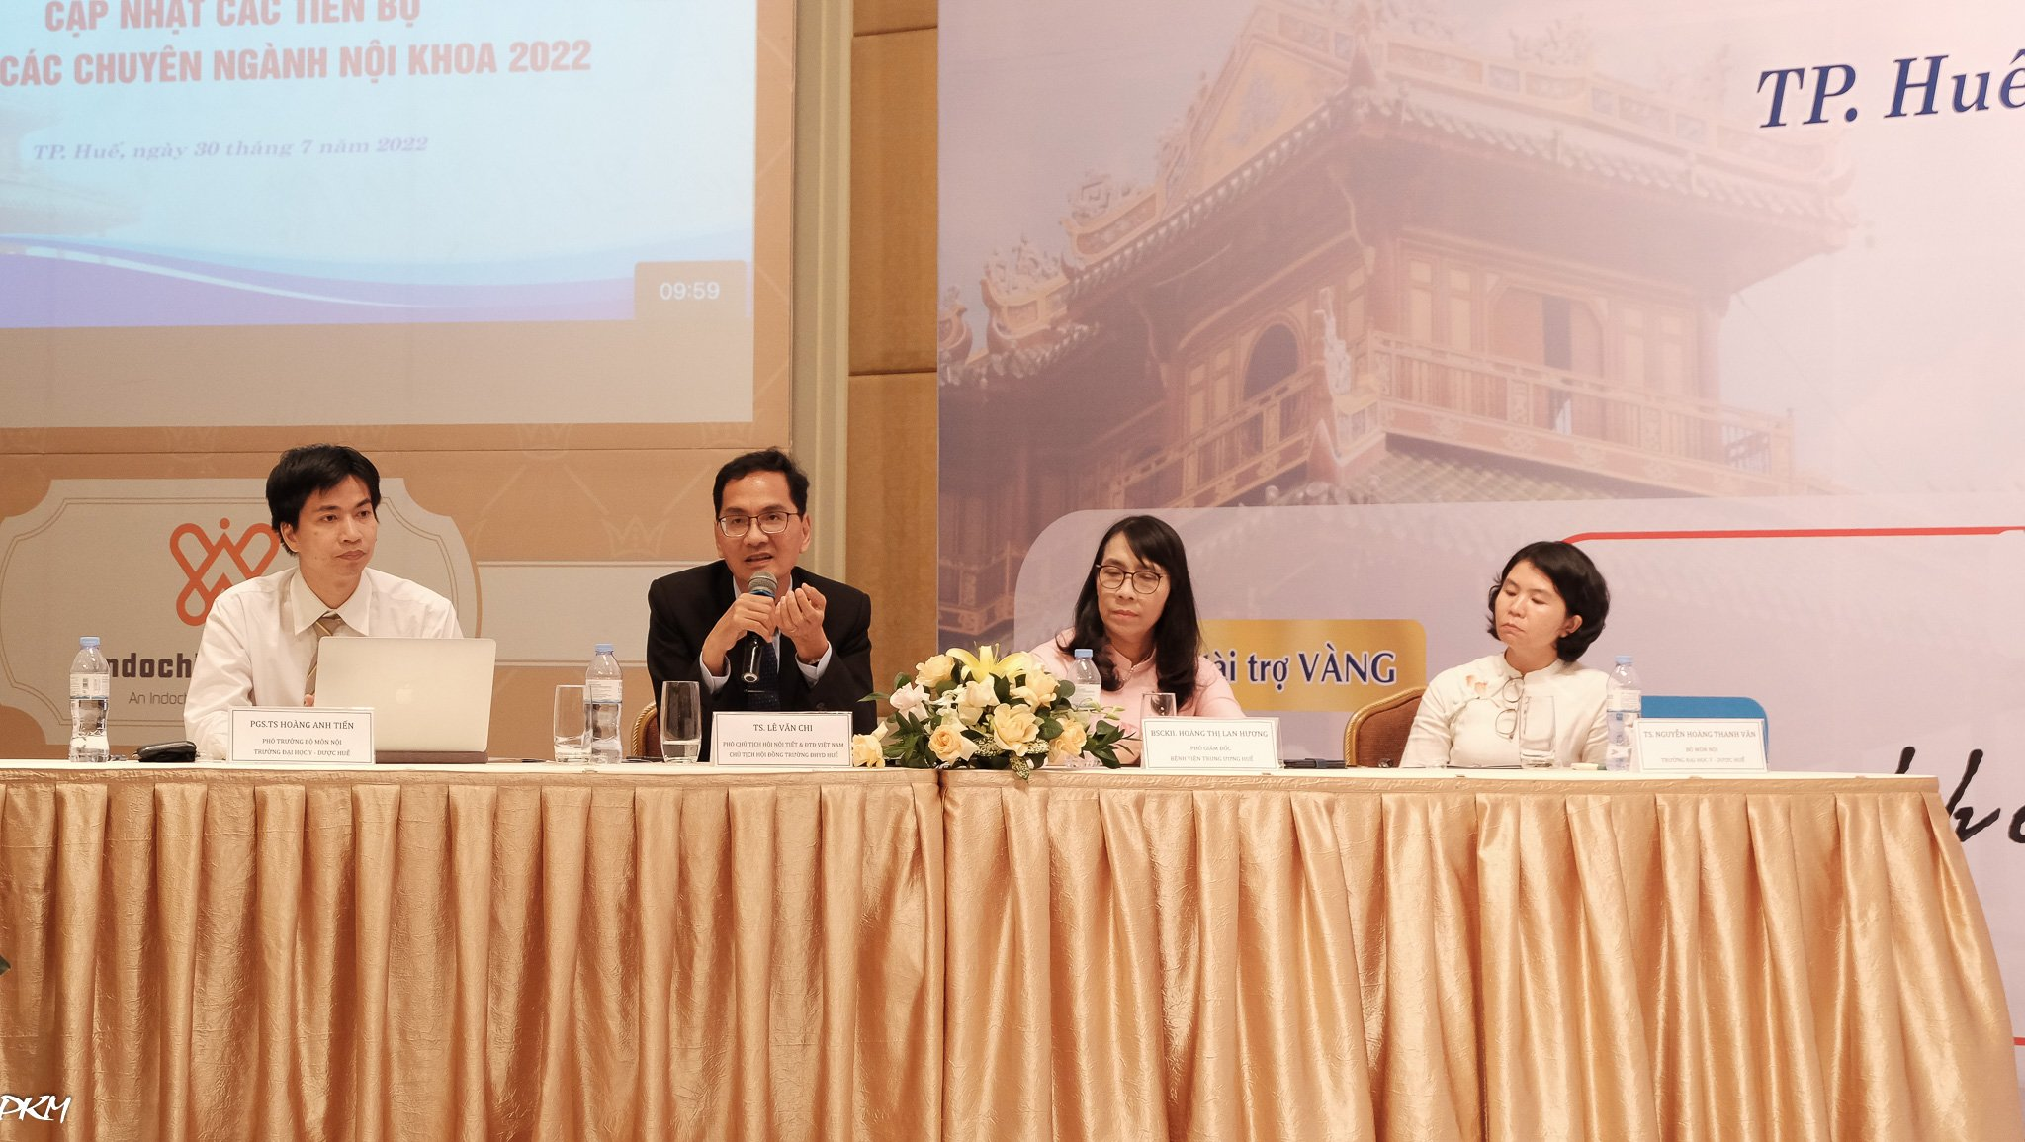
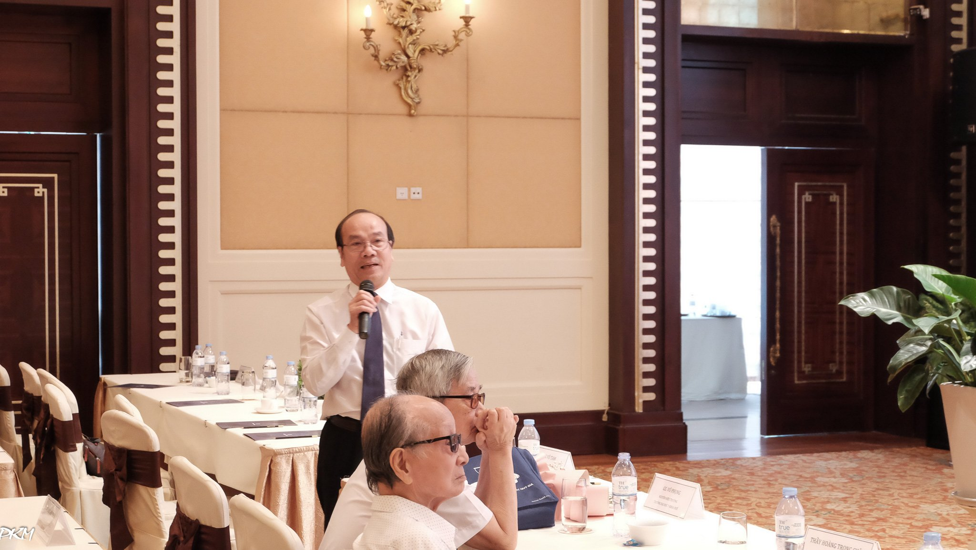

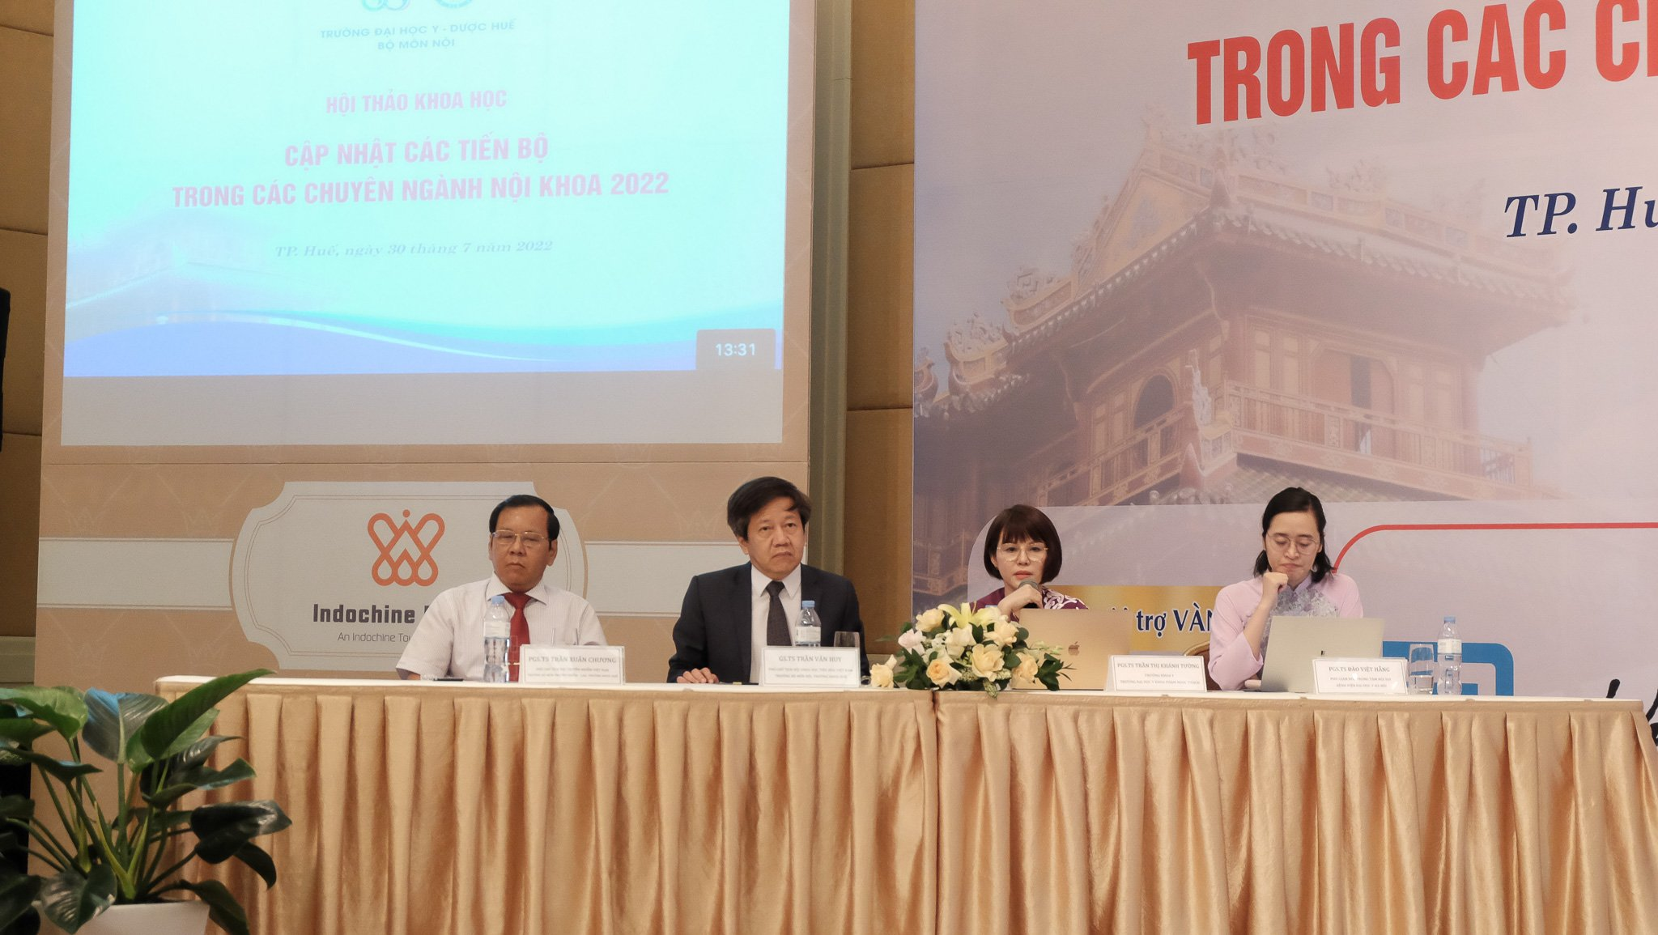

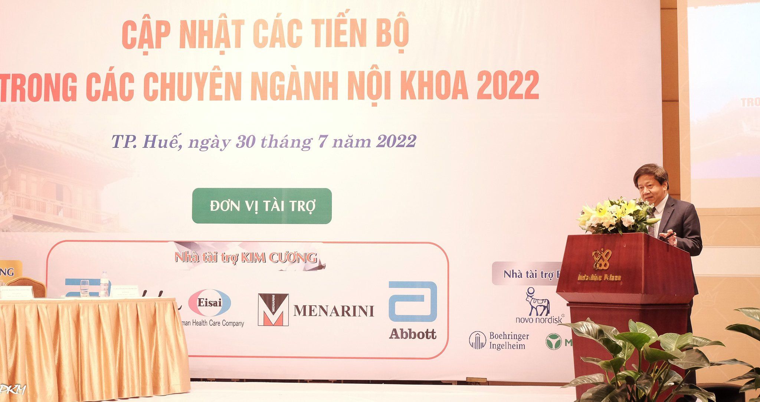
GS. TS Trần Văn Huy phát biểu bế mạc Hội thảo

Phát biểu tại lễ bế mạc, GS. TS. Trần Văn Huy đã gửi lời cảm ơn đến các Báo cáo viên, Ban tổ chức, các nhà tài trợ và toàn thể HTV đã tham gia tích cực và đóng góp vào sự thành công của Hội thảo. Hội thảo thực sự đã đem lại những thông tin và kinh nghiệm bổ ích cho các bác sĩ hoạt động trong lĩnh vực Nội khoa ở miền Trung và trong cả nước, góp phần nâng cao chất lượng điều trị và chăm sóc sức khoẻ cho người dân.
TNNT

